МИНИСТЕРСТВО НАУКИ И ВЫСШЕГО ОБРАЗОВАНИЯ  
РОССИЙСКОЙ ФЕДЕРАЦИИ

**ФГАОУ ВО  
«СЕВАСТОПОЛЬСКИЙ ГОСУДАРСТВЕННЫЙ УНИВЕРСИТЕТ»**

Институт радиоэлектроники и информационной безопасности

Кафедра «Радиоэлектроника и телекоммуникации»

**ОТЧЁТ**

по лабораторной работе №1

«ИСПОЛЬЗОВАНИЕ HTML ДЛЯРАЗРАБОТКИ ПРОСТОГО СТАТИЧЕСКОГО WEB – САЙТА»

по дисциплине

«Коммуникации в сети Интернет и принципы построения сайтов»

Выполнил:

студент гр. ИВТ/б-19-2-о

Ивасенко А.Ю.

Защитил с оценкой: ______

Принял: ассистент Табакаев Д.И.

Севастополь

2020

**СОДЕРЖАНИЕ**

Оглавление

1. Описание лабораторной работы 4

1.1. Цель работы 4

1.2. Индивидуальное задание 4

2. Выполнение лабораторной работы 5

2.1. Текст программы 5

2.2. Таблица имя и назначение тегов 8

2.3. Результат выполнения работы 9

3Выводы 11

# 1. Описание лабораторной работы

Цель работы

Освоение основ языка разметки гипертекста HTML, дескрипторов форматирования текста и технологии создания гиперссылок.

Индивидуальное задание

Создать личный Web - сайт с информацией о себе, включающий минимум, две страницы. На первой странице поместите общую информацию о себе, фотографию. На второй более частные подробности, например, информацию о своих планах на следующую неделю, предыдущие места учебы, работы, Ваших увлечениях и т.п. и оформить в виде таблицы.

Теоретические сведенья

World Wide Web – это средство представления информации в Интернет. Более точно WWW можно определить как интерактивную мультимедийную гипертекстовую среду, использующую язык разметки и поддерживающую множество протоколов Интернет. Мультимедийная среда – возможность размещать в Сети не только и не столько текстовую информацию, но и графику, звук, видеоклипы. Гипертекстовая среда – возможность использования в тексте ссылок на другие порции информации (текст, графику, звуковые и видеоклипы и т.д.), дополнительные источники. Многообразие таких ссылок и порождает Всемирную паутину WWW. В Web эти ссылки называют «Унифицированным указателем ресурсов URL». Каждый документ или файл в Интернет имеет собственный URL, что позволяет легко ссылаться на него из других документов. Язык разметки HyperText Markup Language (HTML) является основой World Wide Web. С помощью конструкций языка создаются Web страницы (сайты), которые можно просматривать с помощью специальных программ - обозревателей, или как их еще называют - браузеров. Наиболее известными браузерами являются Microsoft Internet Explorer, Mozilla Firefox, Opera, Google Chrome. Протоколы Internet. WWW использует собственный протокол связи между отдельными узлами: HTTP (HyperText Transfer Protocol). Любой протокол - это набор правил, которые используются компьютерами для обмена информацией. Кроме HTTP можно использовать и другие протоколы, получая доступ и другим приложениям Internet: UseNet - для доступа к группам новостей, FTP - для загрузки файлов; POP3, SMTP - электронной почте, Skype для телефонного общения и др. WWW - в отличие от телевидения, интерактивная среда.

Выполнение лабораторной работы

Текст программы

<!DOCTYPE html>

<html lang="en">

<head>

<meta charset="UTF-8">

<title>Ивасенко Артём - ИВТ/б-19-2-о</title>

</head>

<body style="margin: 0 auto; width: 960px;" bgcolor="#ccff66">

<div class="main-container" style="background-color: #ffffff; font-family: Arial; padding: 20px 30px 50px;">

<header>

<div class="brand" style="font-size: 34px; font-weight: bold; float: left;">Личный сайт Артёма Юрьевича</div>

<ul style="display: inline-block;">

<li style="display: inline;"><a href="index.html">Главная</a></li>

<li style="display: inline;"><a href="about.html">Мой график</a></li>

</ul>

</header>

<div class="content">

<h1>Немного обо мне</h1>

<table>

<tr>

<td width="40%"><img src="img/my_photo.jpg" alt="" width="100%"></td>

<td style="padding-left: 30px;">

<p>Мужчина, 18 лет, родился 17 февраля 2002</p>

<p>Меня зовут Артём. Родился я в Бахчисарае, но в данным момент учусь и проживаю в городе Севастополь. Учусь в Севастопольском государственном университете на первом курсе факультета информатики и вычислительной техники. </p>

<p>Основным моим увлечением, которое даже стало для меня работой, является разработка веб-сайтов. Начинал я примерно года 2.5 назад, делая простые сайты по типу этого. Изучив HTML, CSS, JS, PHP и набравшись опыта стал делать сайты на заказ. Имеется опыт работы на фрилансе и в команде в офисе. В данный момент разрабатываю интернет-магазин для себя на фремворке для PHP, который называется Yii2. </p>

</td>

</tr>

</table>

</div>

<footer>

<h2>Контакты:</h2>

<ul>

<li><a href="https://vk.com/ivasenko_artem" target="_blank">Вконтакте</a></li>

<li><a href="https://www.instagram.com/a.ivasenko/?hl=ru" target="_blank">Истаграм</a></li>

<li><a href="tel:+79788332787">+7 (978) 833-27-87</a></li>

<li><a href="mailto:artemivasenko@mail.ru">artemivasenko@mail.ru</a></li>

</ul>

</footer>

</div>

</body>

</html>

<!DOCTYPE html>

<html lang="en">

<head>

<meta charset="UTF-8">

<title>Очень плотный график Артёма Юрьевича - ИВТ/б-19-2-о</title>

</head>

<body style="margin: 0 auto; width: 960px;" bgcolor="#ccff66">

<div class="main-container" style="background-color: #ffffff; font-family: Arial; padding: 20px 30px 50px;">

<header>

<div class="brand" style="font-size: 34px; font-weight: bold; float: left;">Личный сайт Артёма Юрьевича</div>

<ul style="display: inline-block;">

<li style="display: inline;"><a href="index.html">Главная</a></li>

<li style="display: inline;"><a href="about.html">Мой график</a></li>

</ul>

</header>

<div class="content">

<h1>Мои планы на неделю</h1>

<table width="100%" border="1" bgcolor="aqua">

<tr bgcolor="red">

<th>День недели</th>

<th>Время</th>

<th>Утро</th>

<th>День</th>

<th>Обед</th>

<th>Вечер</th>

<th>Ночь</th>

</tr>

<tr>

<td colspan="2" bgcolor="blue">Понедельник</td>

<td>Учёба</td>

<td>Учёба</td>

<td>Уборка</td>

<td>Работа</td>

<td>Сон</td>

</tr>

<tr>

<td colspan="2" bgcolor="blue">Вторник</td>

<td>Учёба</td>

<td>Учёба</td>

<td>Чтение</td>

<td>Спорт</td>

<td>Сон</td>

</tr>

<tr>

<td colspan="2" bgcolor="blue">Среда</td>

<td>Учёба</td>

<td>Учёба</td>

<td>Уборка</td>

<td>Работа</td>

<td>Сон</td>

</tr>

<tr>

<td colspan="2" bgcolor="blue">Четверг</td>

<td>Учёба</td>

<td>Учёба</td>

<td>Чтение</td>

<td>Спорт</td>

<td>Сон</td>

</tr>

<tr>

<td colspan="2" bgcolor="blue">Пятница</td>

<td>Учёба</td>

<td>Учёба</td>

<td>Уборка</td>

<td>Вредные привычки</td>

<td>Вредные привычки</td>

</tr>

<tr>

<td colspan="2" bgcolor="blue">Суббота</td>

<td>Осознание</td>

<td>Работа</td>

<td>Чтение</td>

<td>Работа</td>

<td>Отдых</td>

</tr>

<tr>

<td colspan="2" bgcolor="blue">Воскресенье</td>

<td>Сон</td>

<td>Работа</td>

<td>Чтение</td>

<td>Спорт</td>

<td>Отдых</td>

</tr>

</table>

</div>

<style>

th {

padding: 8px;

color: #fff;

}

td:nth-child(1){

color: #fff;

}

td {

padding: 5px;

}

</style>

<footer>

<h2>Контакты:</h2>

<ul>

<li><a href="https://vk.com/ivasenko_artem" target="_blank">Вконтакте</a></li>

<li><a href="https://www.instagram.com/a.ivasenko/?hl=ru" target="_blank">Истаграм</a></li>

<li><a href="tel:+79788332787">+7 (978) 833-27-87</a></li>

<li><a href="mailto:artemivasenko@mail.ru">artemivasenko@mail.ru</a></li>

</ul>

</footer>

</div>

</body>

</html>

**Таблица имя и назначение тегов**

Таблица 1 — Используемые теги

|  |  |
| --- | --- |
| **Тег** | **Назначение тега** |
| <html>…</html> | Тег <html> является контейнером, который заключает в себе все содержимое веб-страницы, включая теги <head> и <body>. |
| <head>…</head> | Тег <head> предназначен для хранения других элементов, цель которых — помочь браузеру в работе с данными. |
| <title>…</title> | Определяет заголовок документа. |
| <body>…</body> | Элемент <body> предназначен для хранения содержания веб-страницы (контента), отображаемого в окне браузера. |
| <img src="images/picture.jpg"> | Тег <img> предназначен для отображения на веб-странице изображений в графическом формате |
| <h1>…</h1> (h2/h3/h4/h5/h6) | HTML предлагает шесть заголовков разного уровня, которые показывают относительную важность секции, расположенной после заголовка. Так, тег <h1> представляет собой наиболее важный заголовок первого уровня, а тег <h6> служит для обозначения заголовка шестого уровня и является наименее значительным. |
| <p>…</p> | Определяет текстовый абзац. Тег <p> является блочным элементом, всегда начинается с новой строки, абзацы текста идущие друг за другом разделяются между собой отбивкой. |
| <header>…</header> | Тег <header> задает «шапку» сайта или раздела, в которой обычно располагается заголовок. |
| <footer>…</footer > | Тег <footer> задаёт «подвал» сайта или раздела, в нём может располагаться имя автора, дата документа, контактная и правовая информация |

Результат выполнения работы

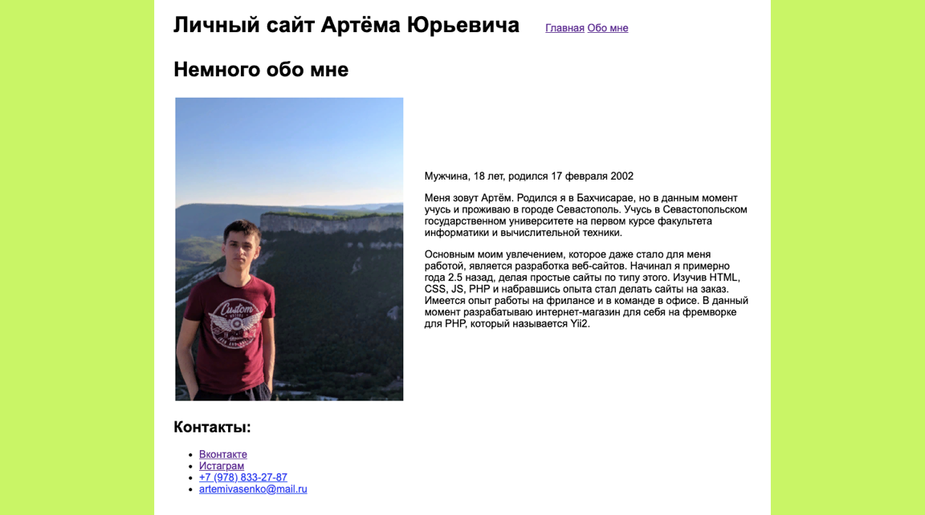

Рис. 1.2. — Результат выполнения работы. Первая страница сайта.

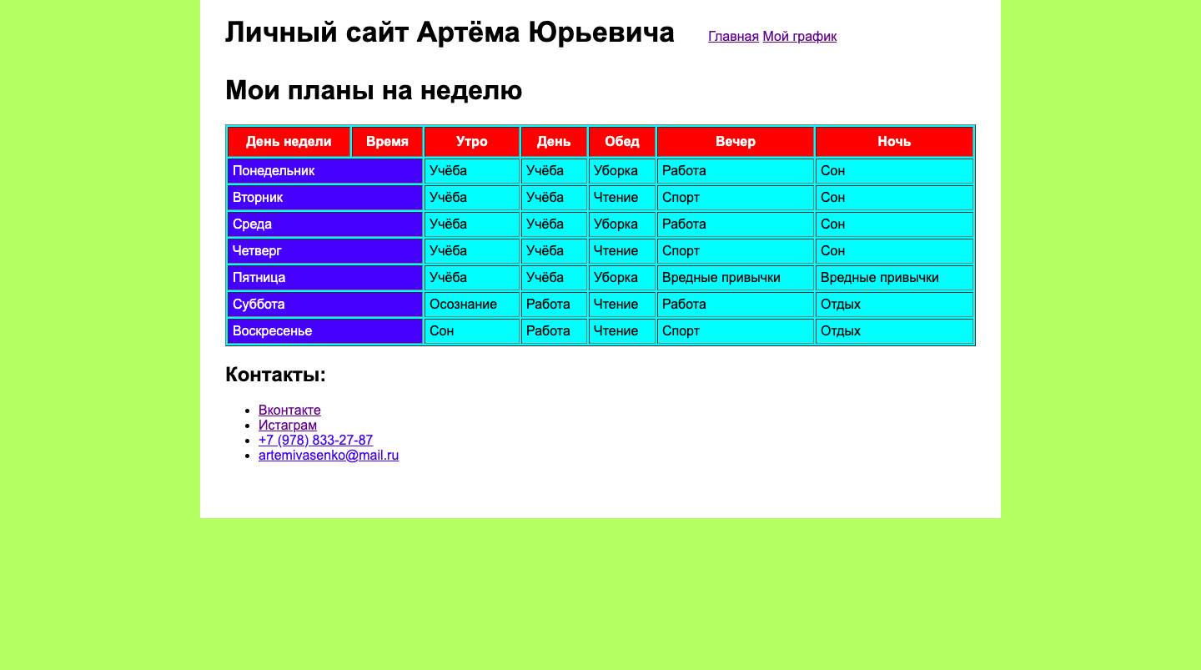

Рис. 1.3. — Результат выполнения работы. Вторая страница сайта.

# Выводы

В ходе выполнения данной лабораторной работы, я освоил основы языка разметки гипертекста HTML, дескрипторов форматирования текста и технологии создания гиперссылок. Помимо этого, изучил определения WWW(World Wide Web), создал HTML файл и получил кучу незабываемых эмоций.